V294 Scheda creata il 14 marzo 2026
Descrizione storico-bibliografica
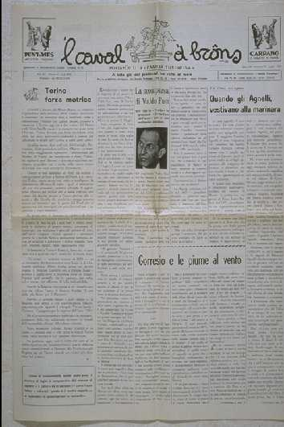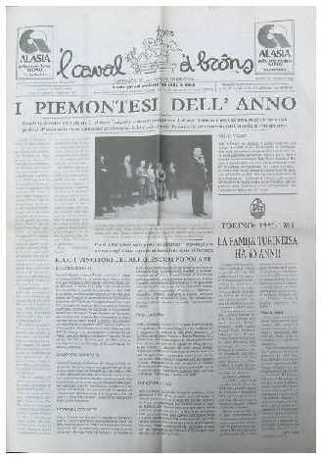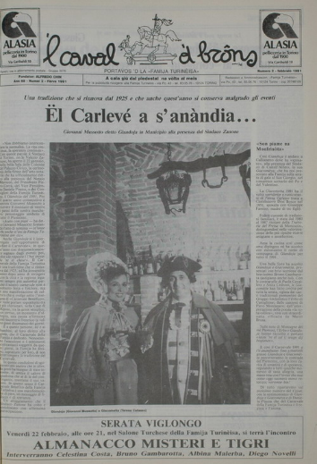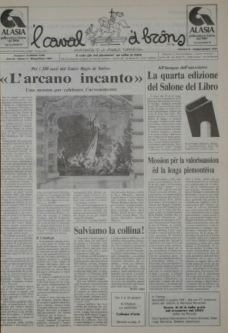

'L *Caval d'brôns. - Anno 1, n. 1 (8 dicembre 1923)- . - Torino : [s.n., 1923-2000]. – 77 volumi : ill. ; 43 cm. ((Settimanale; la periodicità varia. - CFI0373620

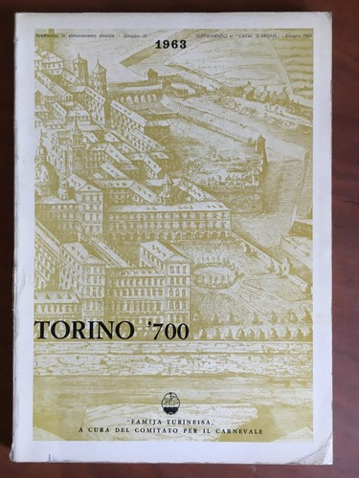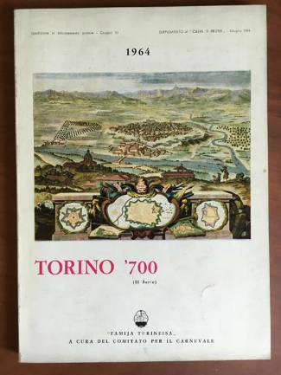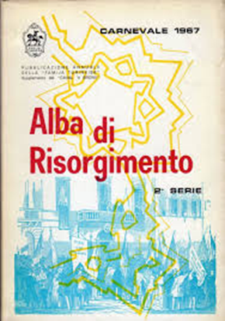

*Torino '700 / a cura del Comitato per il carnevale. – Giugno 1963-giugno 1964. - Torino : Famija Turineisa, 1963-1964. – 2 volumi : ill. ; 25 cm. ((Annuale. - Supplemento al Caval'd brons
Titolo sviluppato: *Torino settecento
*Torino napoleonica : supplemento al Caval' d brons / a cura del Comitato per il carnevale della Famija turineisa. – Giugno 1965. - Torino : Famija Turineisa, 1965. – 1 volume : 205 p. : ill. ; 24 cm. - TO00196694; TO01228524
*Alba di Risorgimento : pubblicazione annuale della Famija turineisa. – Carnevale 1966-carnevale 1967. - Torino : Famija Turineisa, 1966-1967. – 2 volumi. ((Annuale. - TO00114747
Autore: Famija turineisa : Comitato per il carnevale
Supplemento a: 'L *Caval d'brôns

Soggetto: Torino – 1923-2000

Informazioni storico-bibliografiche
'L *Caval d'brôns. Ospita articoli sia in italiano sia in piemontese. Spedizione in abbonamento postale. Pubblicità e foto in bianco e nero. Ha come supplemento "ALBA DI RISORGIMENTO" (scheda n. 140) Presidente nel 1994: Corrà, Piero. Molte delle notizie sono tratte dal n. 12 dic. 1985
https://www.periodicipiemonte.it/index.php?c=scheda&s=1870.

Note e riferimenti bibliografici
- https://www.periodicipiemonte.it/index.php?c=scheda&s=1870.

